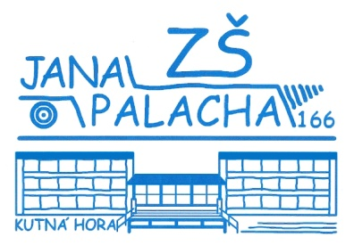Základní škola Jana Palacha v Kutné Hoře
příspěvková organizace

Školní nábytek s.r.o.
Žirovnická 3124/1
Praha 10
IČ: 01888901

Věc: objednávka lavic a židlí do třídy

Dobrý den,
objednáváme u vás na IČ 71001131, organizace Základní škola Jana Palacha v Kutné Hoře:
3x sestavu ECO II. (sestava = jedna lavice + dvě židle), velkost 4-6
3x sestavu ECO II. (sestava = jedna lavice + dvě židle), velkost 3-5
- kovová konstrukce, RAL 6026 opálově zelená
- deska buk
- sedáky a opěráky židlí – buk, přírodní překližka
- s odkládacími koši
20x žákovskou židli DENIS, velikost 5-7
- kovová konstrukce – RAL 1021 žlutá
- sedáky a opěráky židlí – buk, přírodní překližka

Celková částka objednávky včetně dopravy bude činit cca 51 000 Kč.

Děkujeme.

Vystavila: Anna Šnajdrová, ekonomka školy

Schválila: Mgr. Jaroslava Drabešová, MBA, ředitelka školy

V Kutné Hoře dne 3.7.2023

